onTuntitehtävät vko 4
Puskurit. Transaktioidenhallinta. Suorituskyky. Monitorointi ja jäljitys. Hälytykset. IBM DB2:een tutustuminen:

a) Asenna AdventureWorks tietokanta SQL Server:iin. AdventureWorks on Microsoftin harjoittelutietokanta SQL Server:iin. AdventureWorks tietokannasta on olemassa eri versiot melkein jokaiselle eri SQL Server versiolle (2005, 2008, 2012 versiot jne). Myös SQL Server Express:lle löytyy oma lite versionsa AdventureWorksLT. Tässä käytetään Enterprise versiota SQL Server:stä, joten asenna täys versio myös AdventureWorks:sta. Tätä tietokantaa tarvitaan myöhemmissä harjoituksissa. Esitä mitä vaiheita tarvitaan kyseisen tietokannan asennuksessa. AdventureWorks tietokanta löytyy osoitteesta: http://msftdbprodsamples.codeplex.com/.

Vastaus:
- AdventureWorks tietokanta on ladattava osoitteesta http://msftdbprodsamples.codeplex.com/.
Sieltä valitaan AdventureWorks OLTP versio SQL Server 2005:lle. Vanhempi versio on mahdollista asentaa uudempaan versioon SQL Server:stä. Toisin päin se ei onnistu ilman SQL Server:in päivittämistä.

- Kopioi AdventureWorks_Data.mdf ja AdventureWorks_Log.ldf tiedostot SQL Server instanssiin käyttämään kansioon. Koulun koneilla esimerkiksi kansioon:
C:\Program Files\Microsoft SQL Server\MSSQL10.MSSQLSERVER\MSSQL\DATA

- AdventureWorks käyttää streamattuja tiedostoja tietokannassaan. Sen vuoksi SQL Server on konfiguroitava käyttämään niitä. SQL Server:in streamatuista tiedostoista on kerrottu lisää osoitteessa: http://msdn.microsoft.com/en-us/library/bb895234.aspx (huomaa valita se versio SQL Server:stä jota käytät sillä ohjeet eroavat toisistaan päivitysten vuoksi).

- Valitse SQL Server:in Configuration Manager:ista se SQL Server:in instanssi, jonka konfiguraatiota haluat muuttaa. Valitse siis:
Start –> All Programs -> Microsoft SQL Server 2008 -> Configuration Tools ->
SQL Server Configuration Manager
Ja klikkaa alla olevan kuvan mukaisesti instanssia hiiren oikealla ja valitse Properties:
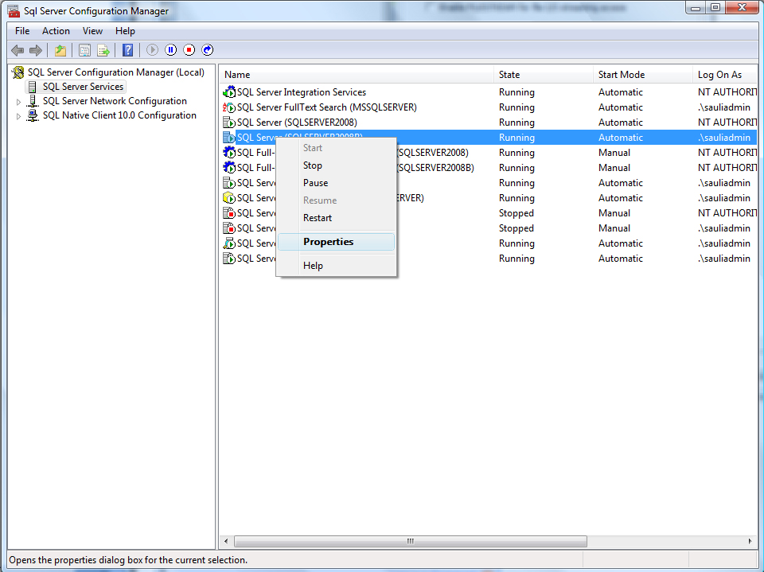
- Siirry Filestream välilehdelle ja laita Filestream päälle (ks. kuva alla):
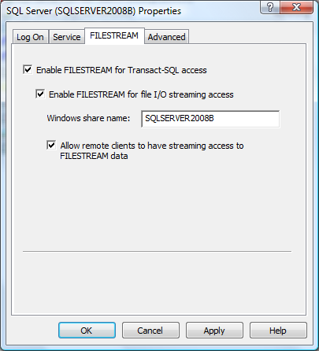
Hyväksy muutokset OK:lla.

- Aseta SQL Server Management Studiossa konfiguroitavalle instanssille Filestream Access Level alla olevan kuvan mukaiseksi, eli Transact-SQL access enabled:
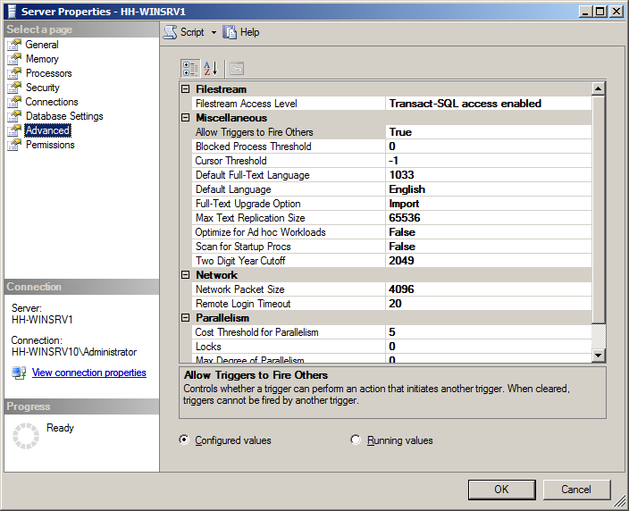
- Käynnistä instanssi uudelleen SQL Server Configuration Managerin avulla.
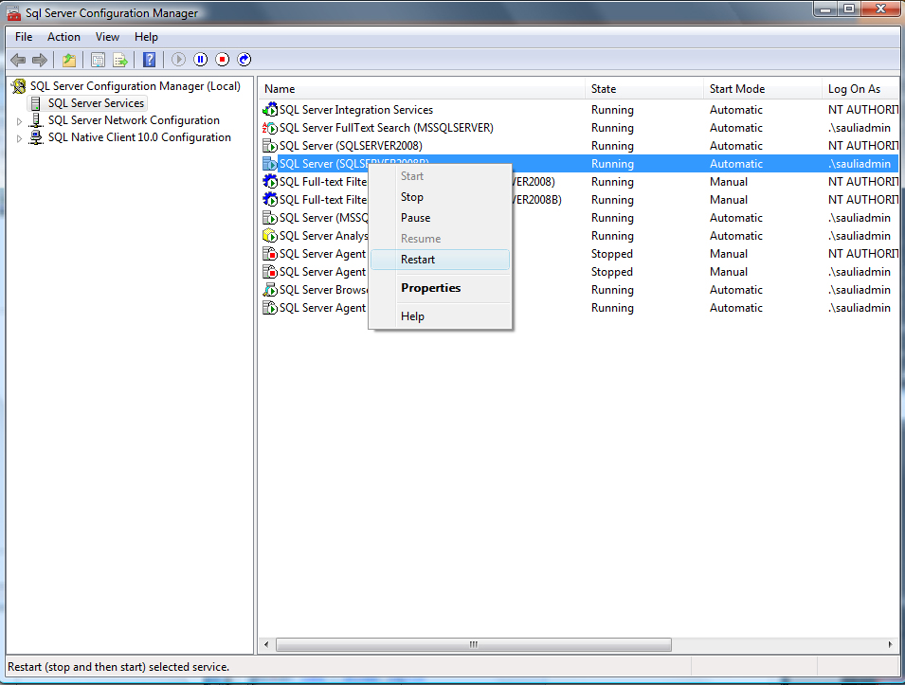

- SQL Server Management Studiossa ajetaan seuraavaksi alla oleva T-SQL koodi (Query ikkunassa):
EXEC sp_configure filestream_access_level, 2
RECONFIGURE
Onnistuneesta konfiguroinnin muutoksesta tulee alla oleva viesti:
Configuration option 'filestream access level' changed from 0 to 2. Run the RECONFIGURE statement to install.
- Seuraavaksi SQL Server:in instanssi on käynnistettävä uudelleen. Se onnistuu suoraan SQL Server Configuration Manager:sta:

- Nyt päästään vihdoin liittämään eli attach:aamaan ladattu AdvetureWorks_Data.mdf ja AdventureWorks_Log.ldf tiedostot. Näistä mdf on varsinainen tietokannan datatiedosto ja ldf on transaktiolokin tiedosto. Siirry siis SQL Server Management Studioon ja klikkaa hiiren oikealla Databases:ia Object Explorer:ssa ja valitse Attach:
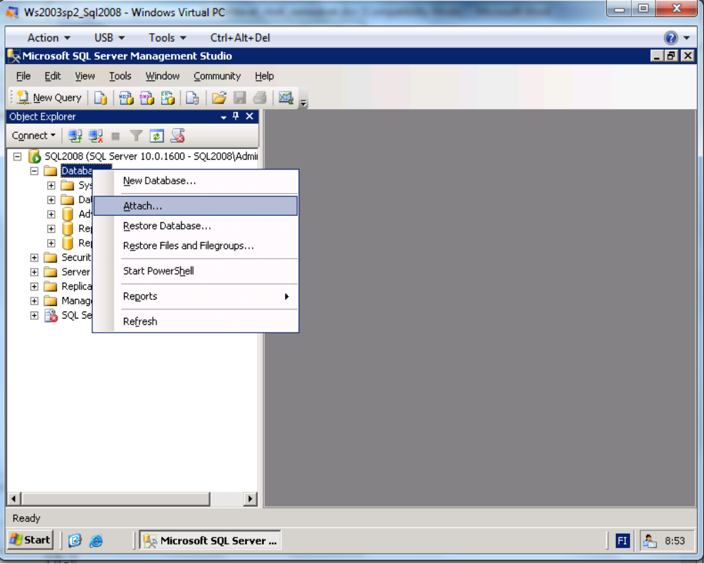

- Klikkaa Add painonappulaa ja valitse haluamasi tietokanta, jonka haluat liittää SQL Server:in instansiin.
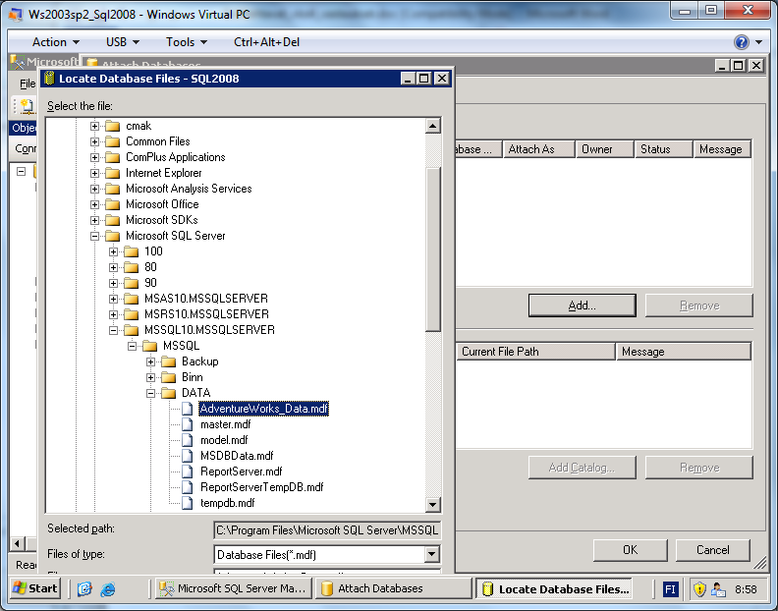

SQL Server kysyy Full Text Search Catalogia. Sitä ei välttämättä tarvita. AdventureWorks tietokannan voi liittää ilman sitä.

b) Tutustu IBM:n DB2:een ja IBM DB” Data Studioon, tutkimalla esimerkiksi DB2:sta löytyvää SAMPLE tietokantaa. Tutki millainen tietokanta on taulujen, kenttien ja tietotyyppien, sekä indeksien osalta käyttäen IBM DB2 Data Studio. DB2 löytyy edellä jo tutuksi tulleesta HH ondemand virtuaaliympäristöstä.

Vastaus:

IBM DB2 Data Studio:
- Tutkitaan ensin DB2:n DataStudio:ta. IBM DB2 Data Studio Client löytyy Windows 10:stä HH Ondemand virtuaaliympäristöstä valitsemalla:
Start -> IBM Data Studio -> Data Studio Client (klikkaa hiiren oikealla valitseaksesi run as Administrtor)
- Ja kirjaudu SAMPLE tietokantaan DB2Admin2 tunnuksella (salasana on IBMDB2admin2):

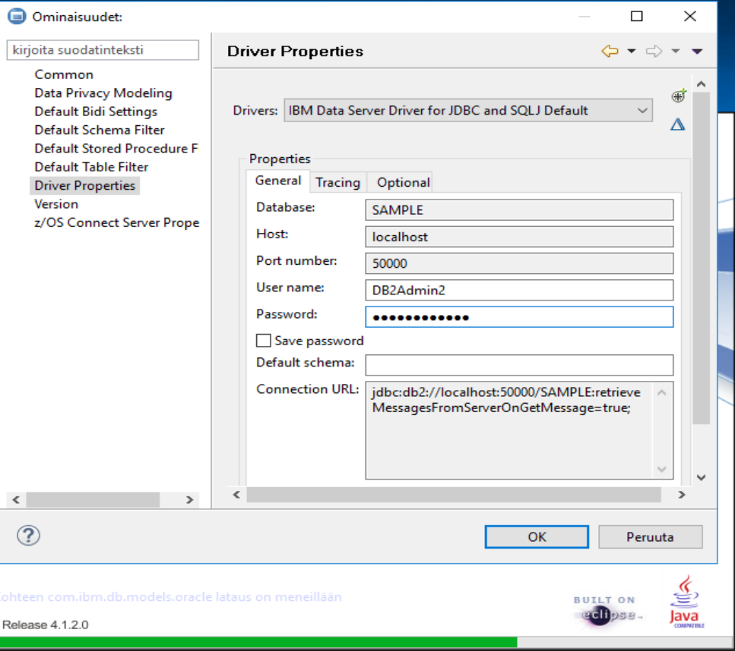

- Luo kehitysprojekti Data Studiossa, valitsemalla:
Tiedosto -> Uusi -> Data Development Project
Ja anna projektille jokin sopiva nimi (tässä Project1)
Tämän jälkeen valitaan tietokanta, johon halutaan kehitystyötä tehdä.
Meillä ei ole kuin yksi tietokanta tällä hetkellä, joten valitaan se (SAMPLE on tietokannan nimi).
- Luo seuraavaksi Scripti tiedosto Data Studiossa klikkaamalla SQL Script haaraa hiiren oikealla ja valitse:
Tiedosto -> Uusi -> SQL or XQuery Script
ja kirjoita DB2 SQL lause:
select * from employee;
alla olevan kuvan mukaisesti. Saat ajettua lauseen valitsemalla:
Script -> Run SQL
Ajon tulos löytyy Result välilehdeltä.
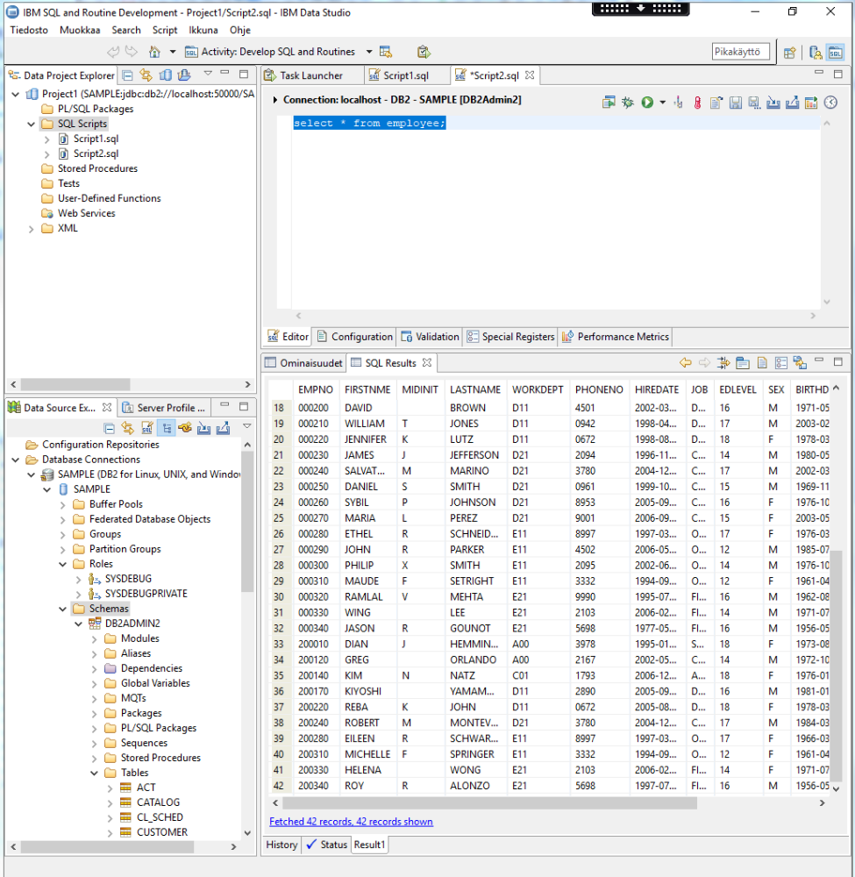

- DB2:ssa käytetään siis DB2 SQL nimistä kieltä. Kielen syntaksista löytyy tietoa osoitteesta: http://publib.boulder.ibm.com/infocenter/dzichelp/v2r2/index.jsp?topic=%2Fcom.ibm.db2z9.doc.sqlref%2Fsrc%2Ftpc%2Fdb2z_sql_connect.htm.
DB2:sta löytyy myös DB2-Komentorivisuoritn Plus jonne on ensin kirjauduttava:
connect to sample user DB2Admin2 using IBMDB2admin2;
Kun tietokantaan on päästy onnistuneesti kirjautumaan, voidaan kokeilla mitä tahansa DB2 SQL:n lausetta. Alla on listattu sample tietokannasta löytyvän employee taulun kaikki data rivit:
select * from employee;

Luodaan seuraavaksi pankki tietokanta:
Käynnistä DB2:n Komentorivisuoritin ja kirjoita tietokannan luontikomento;
create database pankki
(create database pankki automatic storage yes)
DB20000I Komennon CREATE DATABASE toteutus on päättynyt onnistuneesti.
Luodaan seuraavaksi tietokantaan tilit taulu, jonne heti alkuun on otettava yhteys:
connect to pankki
create table tilit (tilinro int not null primary key, saldo decimal(8,2) not null)
DB20000I Komennon SQL toteutus on päättynyt onnistuneesti.
Seuraavaksi voimme tarkastella luotua tilit taulua IBM DB2 Data Studiossa Database Administration näkymässä:
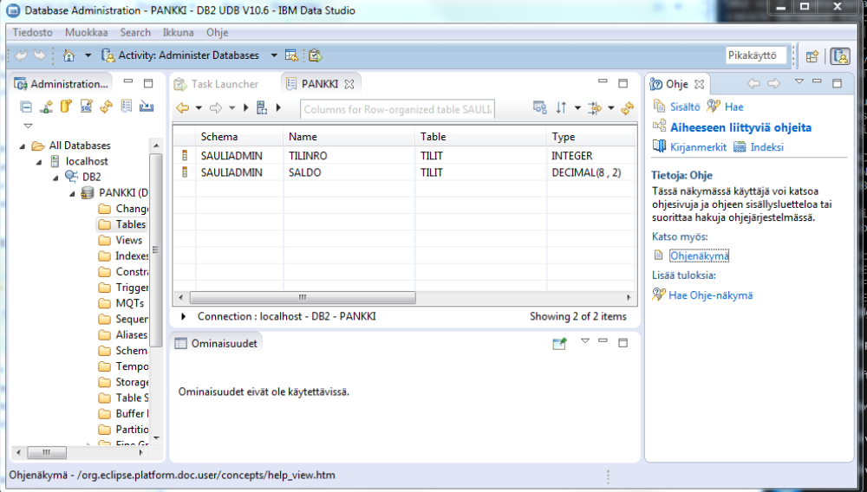

c) Seuraavaksi tutustutaan transaktioiden hallintaan tietokannoissa sekä lukkoihin ja niiden merkitykseen. Alla on esitetty komennot, joiden avulla aiheeseen tutustuminen tehdään SQL Server:ssä. Aluksi luodaan tietokanta pankkiA ja sinne luodaan taulu tilit. Tämän jälkeen lisätään tilit tauluun muutaman tilin saldot (summa sarakkeeseen). Nyt PankkiA tietokanta on valmis transaktioihin ja lukkoihin tutustumiseen.

Lukkojen tutkiminen
=====================

käytä tietokantaa pankkiA

Ikkuna 1:
drop table tilit;

create table tilit
(
id int primary key,
summa money);

insert into tilit (id, summa) VALUES (1,100);
insert into tilit (id, summa) VALUES (2,100);

Ikkuna 2

select * from sys.dm_tran_locks

Vastaus:

Books Online:sta löytyy selitykset: http://msdn2.microsoft.com/en-us/library/ms190345.aspx

=====================================================

Transaktiot:

käytä tietokantaa pankkiA

drop table tilit

create table tilit
(
id int primary key,
summa money)

insert into tilit (id, summa) VALUES (1,100);
insert into tilit (id, summa) VALUES (2,100);

=================================================
TESTI1:
Ikkuna 1

select * from tilit;

Ikkuna 2

begin transaction
update tilit set summa = summa - 40 where id=1
update tilit set summa = summa + 40 where id=2

select * from tilit;

Ikkuna 1

select * from tilit;

--> Miksi ei mitään näy?
(muuta kuin Excecuting query )

Ikkuna 2
commit;

Ikkuna 1
Suoritti kyselyn loppuun

--> Mitä tapahtui

==============================================================
TESTI 2

Ikkuna1:
delete from tilit;
insert into tilit (id, summa) VALUES (1,100);
insert into tilit (id, summa) VALUES (2,100);

Toista TESTI1, mutta tee lopuksi commit- käskyn sijaan rollback

Tehtävä 1: selitä käyttäytyminen kohdassa TESTI1 ja TESTI2

================================================================

TESTI 3

Ikkuna 1:

drop table tilit
create table tilit
(
id int primary key,
summa money)

insert into tilit (id, summa) VALUES (1,100);
insert into tilit (id, summa) VALUES (2,100);

Ikkuna 2

begin transaction
update tilit set summa = summa - 40 where id=1
update tilit set summa = summa + 40 where id=2

select * from tilit;

Ikkuna 1

SET TRANSACTION ISOLATION LEVEL READ UNCOMMITTED
select * from tilit;
COMMIT

Ikkuna 2
rollback

Ikkuna 1

select * from tilit

Komento on selitetty Books Online:ssa osoitteessa: http://msdn2.microsoft.com/en-us/library/ms173763.aspx
d) Selitä käyttäytyminen verrattuna tehtävään c:

================================================================

Mikä on käyttäjän Isolation Level?

- käytä asian selvittämiseen komentoa komentoa DBCC USEROPTIONS
Mikä on isalotaion level ikkunoissa 1 ja 2

Vastaus:
Ikkuna 1:
DBCC USEROPTIONS
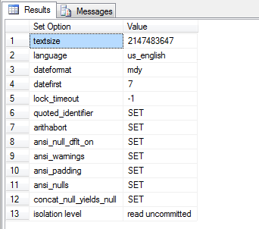

Ikkuna 2:
DBCC USEROPTIONS
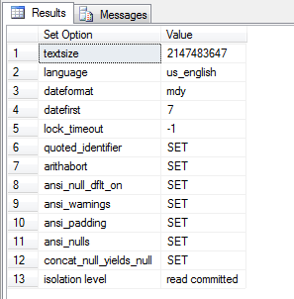

Komennosta on kerrottu Books Online:ssa osoitteessa: http://msdn2.microsoft.com/en-us/library/ms180065.aspx

Sulje ikkunat ja avaa uudestaan, jotta Isolation level palautuu oletukseksi
Mikä on oletusarvoinen Isolation Level

Vastaus:
Ikkuna 1:
DBCC USEROPTIONS
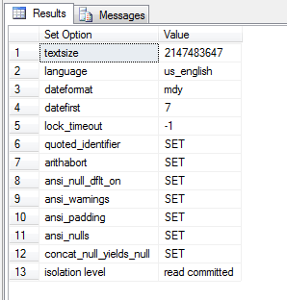

Ikkuna 2:
DBCC USEROPTIONS
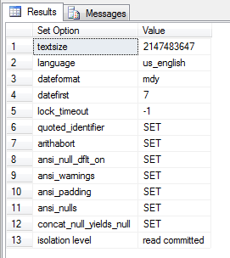

==================================================================

SNAPSHOT ISOLATION

käytä tietokantaa foo

drop table tr1
create table tr1
(
id int primary key,
riviSumma money)

insert into tr1 (id, riviSumma) VALUES (1,100);
insert into tr1 (id, riviSumma) VALUES (2,100);

USE foo;
GO
BEGIN TRAN
UPDATE tr1
SET riviSumma = 300

Ikuna 2:
use foo;
SELECT SUM(riviSumma) AS Yhteensa
FROM tr1

--> Kysely jää odottamaan

Ikkuna 1:

Rollback

Ikkuna 1:
Sulje Ikkuna 2 (Avoin istunto estää seuraavan käskyn toiminnon)

ALTER DATABASE foo
SET READ_COMMITTED_SNAPSHOT ON;

Tee sama koe, eli

Ikkuna 1

USE foo;
GO
BEGIN TRAN
UPDATE tr1
SET riviSumma = 300

Ikkuna 2

use foo;
SELECT SUM(riviSumma) AS Yhteensa
FROM tr1

Tulos saadaan (tilanteesta ennen päivitystä)

===============================================

(sulje kyselyikkunat) ja avaa ne uudestaan, Muista Use foo

Jatketaan erityvyystasolla

READ_COMMITTED_SNAPSHOT

Ikkuna 1:

select * from tr1

Rivit ovat alkuperäiset (kussakin summana 100)

Ikkuna 1:

Begin transaction tran1
SELECT SUM(riviSumma) AS Yhteensa
FROM tr1

Summa = 200

Ikkuna 2:

Begin transaction tran2

UPDATE tr1
SET riviSumma = 300

commit

Ikkuna 1

SELECT SUM(riviSumma) AS Yhteensa
FROM tr1

!! Sama transaktio, kuin aiemmin, mutta nyt eri tulos (Transactio 2 kommitoitu ja käytössä read committed erityvyystaso

====================================================

Muutetaan tietokanta siten, että annetaan komento, jolla SNAPSHOT käyttäytyminen muutetaan

Muista käyttää tietokantaa foo

Sulje ikkuna 2

Anna ikkunassa 1 komennot, joilla lähtötilanne palautetaan

drop table tr1
create table tr1
(
id int primary key,
riviSumma money)

insert into tr1 (id, riviSumma) VALUES (1,100);
insert into tr1 (id, riviSumma) VALUES (2,100);

Sulje myös ikkuna 1, (istunto lopetteaan)

Muutetaan SNAPSHOT-käyttäytyminen

ALTER DATABASE foo
SET ALLOW_SNAPSHOT_ISOLATION ON

Ikkuna 1:

SET TRANSACTION ISOLATION LEVEL SNAPSHOT
Begin transaction tran1
SELECT SUM(riviSumma) AS Yhteensa
FROM tr1

Yhteensa = 200

Ikkuna 2:

Begin transaction tran2

UPDATE tr1
SET riviSumma = 300

commit

Ikkuna 1
SELECT SUM(riviSumma) AS Yhteensa
FROM tr1

Yhtensa = 200

Nyt transaktio käsittelee sen käynnistymisen hetken tilannetta, vaikka muutoksia on kommitoitu kantaan johtuen sen ISOLATION LEVEL asetuksesta

===================================================================

